Практики коррекционно- развивающей работы учителя-логопеда с обучающимися с ограниченными возможностями здоровья
Марина Яковлевна Суркова
surkova-m@mail.ru
Муниципальное Дошкольное Образовательное Учреждение
«Детский Сад №10» г. Копейска
Аннотация: Квест - это приключенческая игра, в которой необходимо решать задачи для продвижения по сюжету, это путешествие персонажей к определенной цели через преодоление трудностей.
Общая игровая цель известна участникам с самого начала и определяет игровую «легенду», особенности и правила заданий. Независимо от того, заложен элемент соревнования в игру или нет, конечная игровая цель - общая для всех команд – дойти до школы. В каждом квесте для детей обязательно совмещаются элементы обучения и отдыха. Обучение происходит незаметно, ведь при решении поставленных игровых задач можно узнать много нового.
Прогнозируемый результат: Игра в форме путешествий в образовательной деятельности считается наиболее сложной, но и наиболее значимой для личностного развития детей при вхождении их в мир социальных отношений с окружающими их людьми, природой.
Использование такой формы занятия в коррекционной работе будет способствовать ненавязчивому и успешному закреплению речевых навыков у детей; развитию кругозора, выработке командного духа, сближению детей, педагогов и родителей; повышению заинтересованности родителей в коррекционно-воспитательной работе, т. к. это отличный способ провести «открытое» занятие для родителей.
Данная форма занятия одно из интересных средств, направленных на самовоспитание и саморазвитие ребёнка как личности творческой, физически здоровой, с активной познавательной позицией. Что и является основным требованием ФГОС ДО.

Конспект занятия в подготовительной к школе группе компенсирующей направленности
КВЕСТ – игра
«По дороге в школу»
Цели: закрепить знания детей по разделам «Звукопроизношение», «Формирование лексико-грамматических категорий», «Обучение элементам грамоты».
Задачи: развивать фонематическое восприятие; совершенствовать лексико-грамматический строй речи, связную речь детей, расширить активный словарный запас; формировать правильное взаимоотношение детей в коллективе.
Оборудование: кубик игральный, две мягкие игрушки, которые дети будут передвигать в ходе игры по дорожке игрового поля, карточки с вопросами в конвертах по цвету соответствующие игровым секторам (красный, синий, зелёный), игровые квадраты из которых выкладывается игровое поле (11 шт. – красного цвета, 11 шт. – синего цвета, 11 шт. – зелёного цвета., квадрат «Светофор», квадраты желтого цвета «Кроссовок», «Книга» – 1 шт., квадрат оранжевого цвета «Ранец» – 1 шт.), макет школы, стол детский, стулья по количеству детей, мольберт, магнитофон, угощения, медали. Материал для выполнения заданий (ребус, простой карандаш, маркер, набор букв, слова с пропущенной гласной, картинки на игру «Четвёртый лишний», «Что из чего сделано», карточки для игры «Допиши букву», «Крестики – нолики», «Неправильная буква»).
Ход занятия
- Организационный момент
Добрый день! Наконец настал долгожданный день – день нашей игры, которая называется «По дороге в школу». А вы знаете чем занимаются в школе? Эти и другие знания сегодня нам пригодятся.
Предлагаю командам выбрать себе игрушки с эмблемами «ЗВУК» или «БУКВА», и поставить их в начале дорожки со словом «СТАРТ». Согласно выбранным игрушкам, вы назовете свой девиз (правило про звуки: «Звуки мы слышим и произносим»; правило про буквы: «Буквы мы видим и пишем»).
Послушайте правила игры.
Дети обеих команд по очереди бросают кубик. Сколько очков выпало на кубике, на столько квадратов на игровом поле продвигается ребёнок вперёд.Затем он называет цвет выпавшего квадрата и вытягивает задание из конверта в соответствии с выпавшим цветом. Если ребёнок не справился с заданием, ему помогает команда. После правильного ответа игрок оставляет на выпавшем квадратике свою игрушку, в случае если команда ошибается, то возвращается на прежний квадратик. По дорожке игры могут встретиться неожиданности:
- жёлтый квадратик «Кроссовок» - означает, что вы забыли сменную обувь дома и в школу вас не пустят, поэтому нужно вернуться назад на 4 квадрата;
- желтый квадратик «Книга» - означает, что вы забыли сдать книгу в библиотеку и вам нужно вернуться назад на два квадрата;
- оранжевый квадрат «Ранец» - означает, если в портфеле порядок и всё с вечера собрано, то вы быстрее дойдете до школы и продвигаетесь вперёд на 3 клетки;
- квадратик «Светофор» - означает пропуск хода, т.е. физкультминутка (проводится с детьми обеих команд в кругу).

Физкультминутка
Мы по улице шагаем (маршируют на месте)
И ворон мы не считаем (машут «крыльями»)
В школу дружно мы идём (маршируют на месте)
К светофору подойдем (изображают бинокль)
Красный свет – мы не идём (руки перед собой крест накрест, головой машут «нет»)
Мы зелёный подождём (кивают головой «да» и выбрасывают пальцы вперёд)
Когда дорогу перешли (маршируют на месте)
Можно крикнуть: 1, 2, 3. (2 хлопка в ладошии показывание пальцев на счёт)
Начинает игру та команда, у которой выпадет большее количество очков на кубике.
(дети бросают кубик, определяется, чья команда открывает игру).
Выигрывает та команда, которая первая дойдёт до финиша, т.е. до «Школы».
- Награждение
Команде, первой добравшись до школы, вручаются медали «МОЛОДЦЫ». Обеим командам вручаются печенье «ЦИФРА 5». Дети поздравляют друг друга и жмут друг другу руки.

Вопросы для игры
Вопросы красных квадратов «Звуки, мы вас слышим»:
- Какой звук лишний: К, П, Т, О и почему?
- Я назову много звуков, а ты повтори только мягкие звуки: К, П, С’, Л’, Х
- Назови все звуки по порядку в слове «СОЛЬ»
- Сколько звуков К в слове кукушка?
- Назови первый и последний звук в слове ПЛАТОК?
- В каком слове звуков больше: «Пол» - «Пыль»
- Выберите фрукт со звуком Л’, Л
- Сколько звуков в слове ПАЛЬТО
- Назовите гласные звуки в слове СЛОН, МИШКА
- Придумай слово, начинающееся со звука С, Ш
- Определи позицию звука Ш в словах (картинки: душ, вишня, шнурок)
Вопросы синих квадратов «Грамота»
- Назовите только второй слог в слове «лиса».
- Выбери предмет, в названии которого один слог (три слога).
- Игра «Крестики – нолики» (вместо крестиков вписать – согласные, вместо ноликов – гласные).
- Сколько слов в предложении «У нас праздник»?
- Вставь пропущенную гласную (предлагаются карточки с пропущенными гласными – «ст…л», «м…шк…»).
- Зачеркни неправильно написанную букву.
- Кто самый главный в школе?
- Назови второе слово в предложении «Маша читает интересную книгу».
- Составь предложение из пяти слов с любым предлогом.
- Выбери букву. Какие слова можно написать с этой буквы?
- Допиши буквы (карточка с недописанными буквами)
Вопросы зелёных квадратов «Хочу всё знать!»
- Игра «Четвёртый лишний» (зачеркни лишнюю картинку и объясни почему)
- Игра «Что из чего сделано?» (стена из кирпича – кирпичная, дорога из песка – песчаная, снеговик из снега – снежный, шуба из меха – меховая).
- Какое слово лишнее: перчик, огурчик, лимончик, свёкла?
- Назови лишнее слово: Иван, Витя, Сергей, Петров.
- Скажи наоборот: «высокий – низкий, широкий – узкий, молодой – старый, тупой – острый, мокрый – сухой, добрый – злой, светлый – тёмный».
- Из каких слов образовано слово «первоклассник».
- Чем отличаются варежки от перчаток?
- Отгадай ребус.
- Чем отличаются слова «переходить», «выходить», «отходить»?
- Чем вяжут, а чем шьют?
- Игра «Назови предмет ласково: «бусы – бусинка, пыль – пылинка, дождь – дождик, горох – горошек, лёд – ледок».
Вопросы к игре можно подбирать индивидуально каждому ребёнку, в зависимости от задач и уровня его подготовленности или в соответствии с пройденным материалом.

Приложения к занятию
- Эмблемы команд
Команда ЗВУК Команда БУКВА 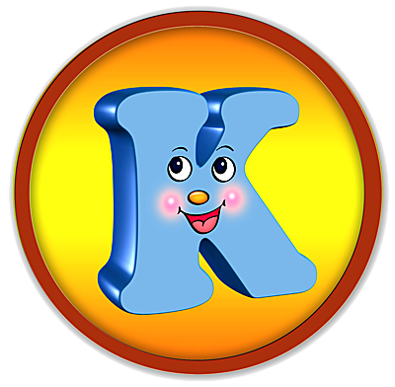
- «Неожиданности»

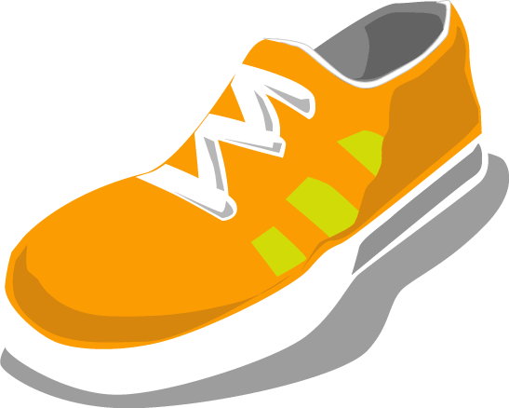

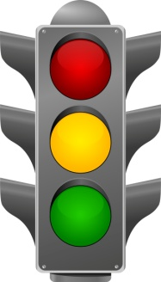

- Выбери предмет, в названии которого один слог (три слога)

 |  | 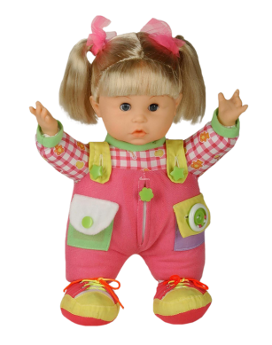 | 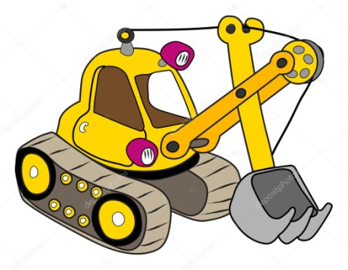

- Игра «Крестики-нолики»

Х | Х | О
О | О | Х

- Зачеркни неправильно написанную букву
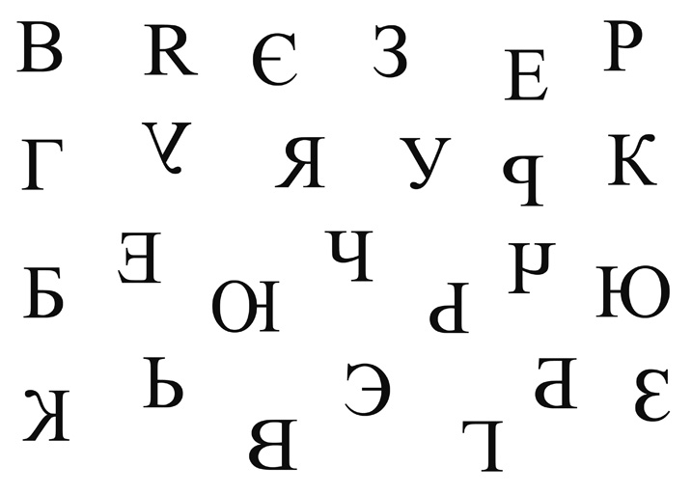

- Допиши буквы

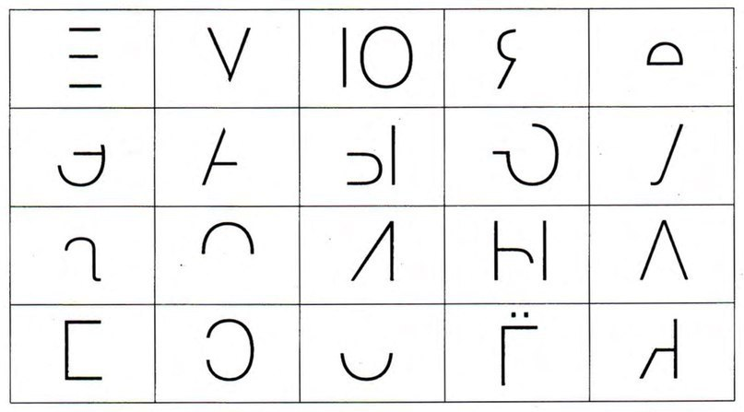

- Игра «Четвёртый лишний»

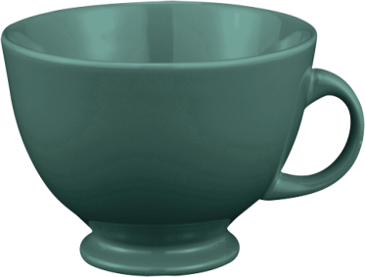 | 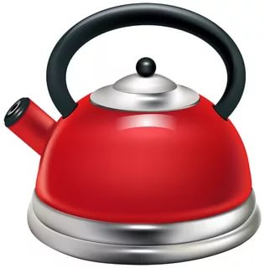 | 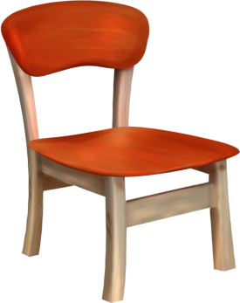 | 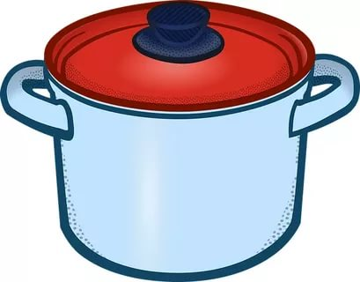

- Игра «Что из чего сделано?»

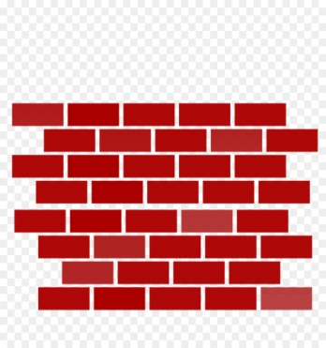 | 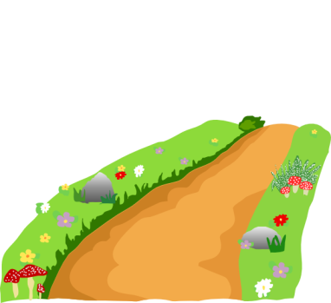 | 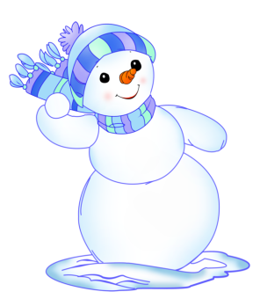 | 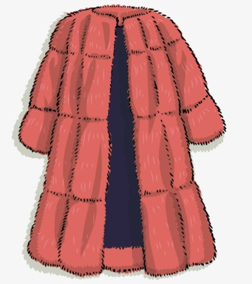

- Ребус
